Александр Андреевич Халин

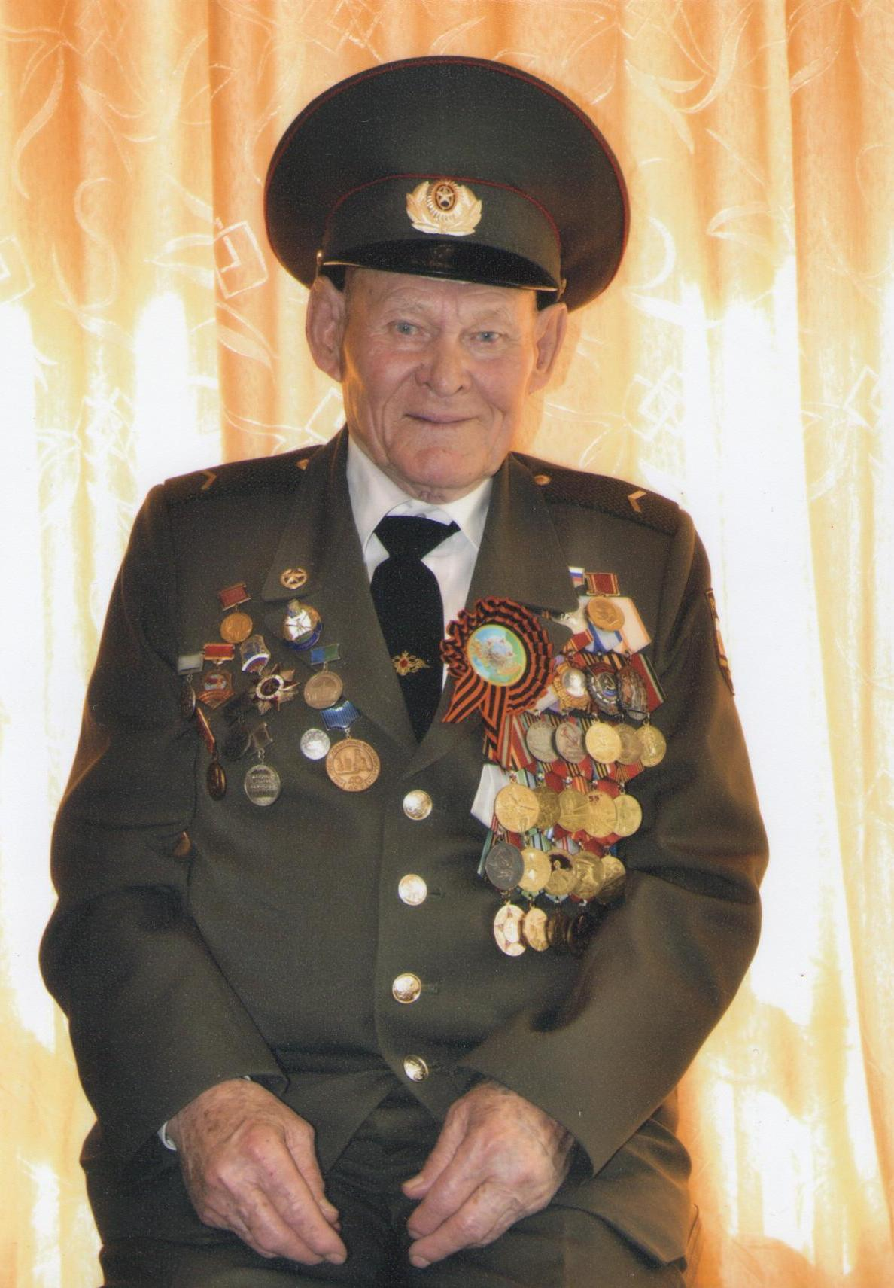
Знаменитый нефтяник, лауреат Государственной премии СССР, кавалер орденов Ленина, Трудового Красного Знамени и многих других наград (более чем трех десятков орденов и медалей).
Почетный житель поселка Новоаганск, глава Совета ветеранов-геологов северных предприятий.
По строчкам биографии ветерана, отдавшего работе непосредственно на буровой около 35 лет, можно воссоздать летопись поисков и разведки углеводородов в Кузбассе, Новосибирской и Омской областях, открытия нефтяных богатств на земле угров.

На войне как на войне
«К началу войны в 1941 г. мне только-только исполнилось шестнадцать. После окончания Барабинского железнодорожного училища я работал в местном депо.
«Второй» день рождения определил себе в Барабинском военкомате Новосибирской области. В январе 1943 года во время прохождения медицинской комиссии мне удалось прибавить к своему возрасту год. Так и осталась запись на всю жизнь: год рождения — 1925-й. На основании новой записи я автоматически переходил в призывники.
Новосибирское пехотное училище, краткосрочные курсы, формирование боевых батальонов в Канске – так из зеленого подростка стали по ускоренной программе делать воина». (из слов Александра Андреевича Халина)
А уже отгремела Сталинградская битва, Красная Армия гнала врага на запад, и молодые солдаты, находясь вдали от боев, совершая учебные марш-броски в глубине Красноярского края, буквально рвались на фронт.
Наконец отправился и 939-й стрелковый полк, в котором служил Халин, в долгий поход. И получил жуткое боевое крещение у станции Раздольной…
«Август 1944-го. В развилке дорог на Одессу и Бендеры лежала Раздельная - железнодорожная станция, превращенная гитлеровцами в опорный пункт их обороны. Это было главное препятствие в осуществлении планов советского командования по выходу наших войск на оперативный простор перед форсированием Днестра.
В ожидании первого в своей жизни наступательного боя Сашка Халин нестерпимо хотел покурить. Это желание и спасло ему жизнь. Закинув автомат за плечо, он нырнул по ходу сообщения к своему земляку и одногодку Николаю Прохорову. Совсем близко ударило. Волна теплого воздуха пахнула сгоревшим толом. Полетели ошметки земли и деревянного отребья. Из бойцов никого не зацепило. А вот окоп Халина, который он еще недавно считал своим укрытием, был разворочен. Увидев последствия взрыва, ротный заметил, что молодой солдат родился, видимо, под счастливой звездой или в сорочке, поэтому Халин вправе считать сегодняшний день «третьим» днем своего рождения» (из газеты)
А вот как он сам описывает бой за Раздельную:
«… Артиллерия перенесла огонь в глубину обороны противника. Ах, как рано! Надо бы еще попахать первую линию фрицевских окопов. Но наше желание не доходит до слуха артиллеристов. И сразу же очухались невыкуренные из укрытий гансы. По левому флангу, где были мы с Прохоровым, ударил их тяжелый пулемет. По цепи полоснули «шмайсеры». Появились убитые. То и дело слышатся крики раненых. Огонь прижал роту к земле. Галустьян поднимает людей для продолжения атаки. Трудно оторваться от земли. Но — надо! Старослужащий Мясоедов командует: «Пошли, ребята! Не бойсь! Ура-а-а!»
Мы с земляком подхватываем «аа-а!..», бежим на ненавистные нам окопы и стреляем, стреляем, стреляем. Я тороплюсь, распаляя себя перед возможной рукопашной. И тут замечаю, что фрицы выбираются из окопов как-то странно — лицом не в мою сторону, а в обратную. Так они же драпают! Дыхание сперло от сухости во рту и гортани. Но знаю, что останавливаться нельзя. Вперед!
На плечах людей в мышиных мундирах мы врываемся на улицы поселка. Мирных жителей, конечно, нет. Начинается зачистка. Кое-где происходят мелкие стычки. Но это уже не бой, а так — мелочь.
Раздельная — в наших руках. Сейчас для меня самое желанное — попить и умыться, снять грязь и пот, умыться, сбросить усталость. На железнодорожных путях у здания вокзала нахожу действующий гидрант. Прежде чем лезть раздетым по пояс под струю воды, проверяю ППШ. В диске автомата вижу четыре патрона, один — в патроннике. Значит, шестьдесят восемь выпустил в них. Сколько же гадов полегло от моих пуль?.. Да черт с ними! Они хотели чужой земли. И получили...».
И, как будто заново переживая события, Александр Андреевич добавил: «Никогда не забуду первую бомбежку, всего того ужаса и горя, чувства бессилия, беспомощности. Взрывы, свист осколков, огонь, гарь… Сколько погибло наших солдат, в том числе сибиряков, направлявшихся на передовую! Многие даже первого выстрела сделать не успели...»
Впрочем, буквально через несколько дней, подразделения полка, где служил А.А. Халин, в составе 3-го Украинского фронта уже участвовали в наступательных операциях. Шел 1944 год. Немцы оставляли позицию за позицией вплоть до Кривого Рога. В одном бою Александр получил ранение в плечо, но продолжал сражаться. Старший лейтенант Галустян пообещал: «Как только будет передышка, представлю тебя к награде орденом!»
Но через два дня погиб. А Халина отправили в госпиталь. Там он лечился, но осколок в плече носил 55 лет, когда во время отпуска схватила вдруг невыносимая боль, рука замерла в полусогнутом состоянии. В местной больнице вкололи лошадиную дозу обезболивающего препарата и вырезали рваный кусочек тела. Халин долго потом хранил его на память о минувшей войне.
...Покинув госпиталь после «штопки» первой своей раны, ефрейтор Халин по воле случая попал в полковую разведку другой части.
«Задания мы получали самые разные: выяснить численность врага или его систему обороны, доставить в штаб из-за линии фронта важного «языка», срочно осуществить диверсионную операцию... Занимались не только сбором разведданных в тылу противника и добычей «языков», но и помогали саперам разминировать минные заграждения. Не раз проводили разведку боем. Не обходилось без жертв. Но меня в Бессарабии и Румынии бог миловал».
На пятые сутки пребывания в новой должности разведчика Александр в составе группы Николая Кислицина ходил за «языком». Вылазка оказалась неудачной. «Мамалыжники» обнаружили их метров за восемьдесят от своих окопов и обстреливали местность до рассвета. Разведчики еле ноги унесли. На следующую ночь им повезло: приволокли разговорчивого офицера...
«Был, к примеру, и такой случай. В штабе полка командиру нашего взвода разведки лейтенанту Данилову разъяснили, что близ Аккермана, на острове среди лиманов румыны, воевавшие в союзе с немцами, оборудовали наблюдательный пункт. Оттуда они следят за передвижением судов по Днестру, корректируют огонь батарей, не давая нашим катерам и баржам работать на реке. Задача: наблюдательный пункт уничтожить! И мы это сделали».
Александр Андреевич не особо вдавался в детали. Но все же удалось выяснить, как это произошло. Выполняя приказ, два десятка разведчиков целую ночь по горло в воде двигались по плавням в сторону острова. К утру были почти у цели. Несколько человек, включая Александра Халина, а также более опытных Виктора Федорова и Николая Кислицына, двинулись дальше. Румыны для лучшего обзора вблизи своих позиций выкосили камыш. Разведчики использовали уже известный метод: стали приближаться к острову под водой, дыша через камышовые трубки. С близкого расстояния увидели, что противник ведет себя довольно беспечно: солдаты загорали, смеялись, играли в карты. О чем и было доложено командиру группы.
Решили с наступлением сумерек наблюдательный пункт атаковать, Осторожно добравшись в темноте до острова, красноармейцы с криком «ура!» бросились на растерявшихся корректировщиков. Фактор неожиданности сыграл решающую роль: враг почти не оказал сопротивления, румынская позиция была ликвидирована.
Позднее А.А.Халин участвовал в стратегической наступательной Ясско-Кишиневской операции, в ходе которой были разгромлены две мощные вражеские группировки, состоявшие из нескольких немецких и румынских армий. Затем воевал уже на территории Румынии.
«Вы знаете, - продолжал Халин, - ведь на фронте далеко не все время занимали наступательные операции, бои, выполнение оперативных заданий. Да и серьезные вещи иной раз воспринимались с юмором. Приведу пример. Казалось бы, разве можно шутить по поводу ранения? Но вот достал меня вражеский осколок возле Днестра. Наверное, на излете был, застрял в мякоти, представляете, где? В самом паху, я мужского достоинства чуть не лишился. Сгоряча-то осколок выдернул, рану зажал, кровища льет ручьем. Ребята меня положили на плащ-палатку: держись, говорят, - и волоком в медсанбат. Я одной рукой держусь, другой продолжаю зажимать рану, больно, а разведчики пошучивают: мол, просчитался немножко фриц. Хотел, чтоб наследников у тебя не было, да не вышло. Вот если еще бы пару миллиметров в сторону... А так - не боись, брат, настругаешь еще детей. Слушаю, зубами скриплю и не знаю, ругаться, смеяться или плакать».
Сражался с фашистами ефрейтор Александр Халин вполне серьезно. Об этом говорят и орден Отечественной войны, и такие медали, как «За отвагу» и «За боевые заслуги», которые среди солдат почитались превыше многих других.
Но уж коли мы заговорили о курьезных ситуациях, поведал ветеран еще о двух эпизодах.
Разведчики расположились неподалеку от реки Буг. Утром, едва начало рассветать, Халина растолкал Петр Кузнецов: “Вставай, Сашка, пойдем проверим обстановку». Ушлым был этот Кузнецов, всегда добывал где-то и еду, и выпивку, и всякое прочее. Пошли. Увидели вдалеке большой куст какого-то бурьяна - как потом выяснилось, это был участок неубранной высохшей кукурузы. Автоматы наизготовку, стали приближаться. И вдруг из-за этого бурьяна двое немцев выкатывают мотоцикл. Разведчики по ним - очередями. Одного вроде задели - второй его буквально втащил в коляску, и мотоцикл умчался. Петр похвалил Халина, зашел в кукурузу, чего-то потоптался там.
Когда вернулись в расположение, командир взвода Данилов устроил им разнос. «Кто приказал?! Какая такая «проверка обстановки»? Ладно, Халин еще салажонок желторотый, но ты-то, Кузнецов, ты у нас второй год в разведке и все неймется? Может, прекратишь наконец шастать за трофеями?!»
Петр все смиренно выслушал, а потом позвал Александра в свой закуток. достал большую флягу шнапса, шмат сама, хлеб, огурцы. «В кукурузе забрал, немцы для себя приготовили. Лопай, Сашка, этим мы тоже врагу урон наносим»
А второй случай произошел на Днестре. Группа разведчиков успешно выполнила боевое задание, скрытно побывав на вражеском берегу реки. Довольные, на лодке возвращались обратно. И тут старший сержант Виктор Федоров предложил: «А что, мужики, если рыбку поглушить? Представляете, появляемся у своих и заказываем шикарную уху». Халин промолчал. Все-таки Федоров - человек опытный. В разведподразделении он, Кислицын и Бездетко составляли захватгруппу, ядро, были главными действующими лицами. Халин был всего лишь левым прикрывающим. Во время операции каждый помнил свое место и четко знал свою роль. А вот как глушить рыбу, видимо, никто не имел представления, поэтому никто и не возразил Федорову.
Он велел сильнее грести вниз по течению, а сам встал на корму, взял противотанковую гранату и швырнул ее, стараясь забросить подальше. Что было!! Граната, едва коснувшись речной поверхности, рванула так, что лодку подбросило, залило стеной воды, разведчики вмиг промокли и потеряли способность не только грести, но и что-либо соображать. Уроженец Барабинских степей Александр Халин, не умевший плавать, судорожно уцепился за край лодки, которую на километр снесло течением, прежде чем солдаты начали вычерпывать воду и снова взялись за весла, О рыбе как-то никто даже не вспомнил.
Прибыв в свое расположение, разведчики доложили, что задание выполнено. На вопрос начальства, почему каждого из них можно выжимать, мямлили что-то насчет осложнения обстановки во время отхода с вражеских позиций.
«Случались годы затишья, дни ожиданий, заполненные различными мелкими событиями, совсем не героическими. «Болгария... Там вообще было тихо. Там, мне кажется, я и автомат-то не брал «на ремень», кроме как во время дежурства по гарнизону или патрулирования по Софии».
А.А. Халин считает, что самые кровопролитные бои на долю его воинской части выпали в Югославии. В середине сентября 1944 года полк бросили на помощь югославской армии Тито. На пятые сутки во время выхода в ночной дозор разведчики взвода Данилина попали под минометный обстрел немцев. Тогда-то Халин и получил несколько осколков в правое бедро. Ударило так, что двинуться не мог. Друзья вынесли его с ничейной полосы на плащ-палатке и сдали в санроту. После оказания профессиональной медпомощи отвезли на бричке в город Видин, т. е. из Югославии — обратно в Болгарию.
...Рана гноилась и не заживала. Раненый боялся гангрены.
«Процесс выздоровления затянулся у меня до весны 1945 года. 27 марта я покинул частную клинику болгарина Пяткова и вернулся в действующую армию.
Известие о победе мы встретили у греческой границы. Ликованию не было предела. Мужики от радости плакали. Началась мирная солдатская жизнь. Но до демобилизации оставалось три года...».

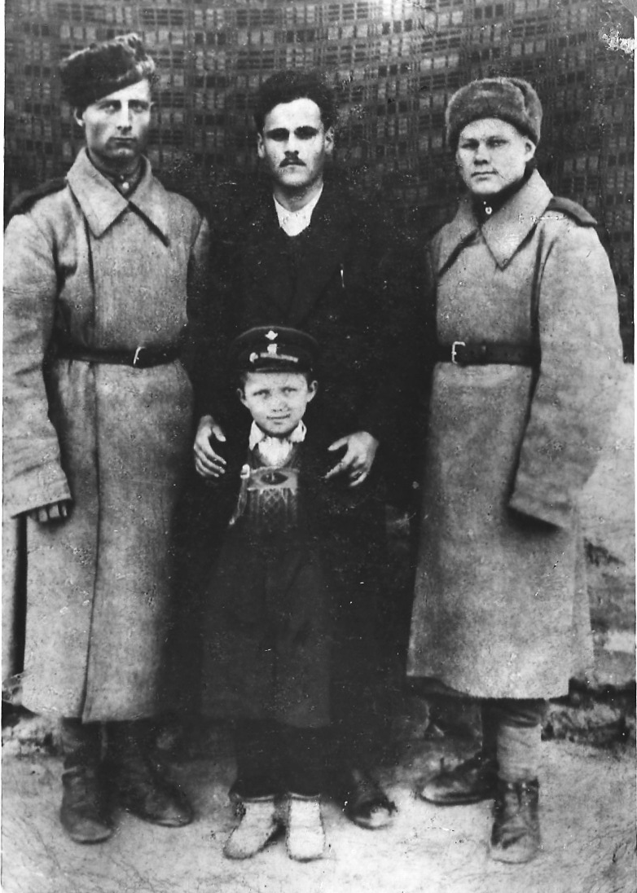
А.А.Халин с друзьями. Болгария, ноябрь, 1944. Слева направо: П.Попов, болгарин с сыном и А.Халин.

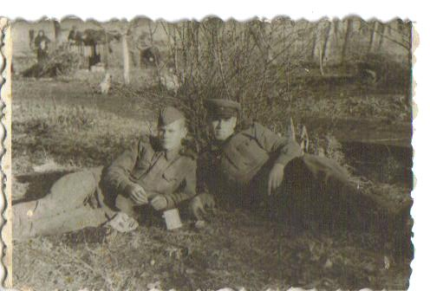
А.А.Халин с армейским другом. Югославия. 1945.

